DAFTAR PUSTAKA
Adhi, Kusumastuti. & Ahmad, M. K. (2019). Metode Penelitian Kualitatif. Lembaga Pendidikan Sukarno Presindo Kota Semarang.
Agustin, D., Syafitri, L., Muhaimina, A., & Kholik, N. (2020). Song Guides and Prostitution (Analysis of the Phenomenon of Deviations in Criminological Perspectives). Law Research Review Quarterly, 6(2), 139–156. https://doi.org/10.15294/lrrq.v6i2.31472
Ahyani, A. (2018). Psikologi Perkembangan Anak Dan Remaja. In Ajar (pp. 1–131).
Amalia, C. (2018). Prostitusi Ditinjau dari Sila Kemanusiaan yang Adil dan Beradab. Kewarganegaraan, 2(1), 14–17.
Ando, S., Nishida, A., Yamasaki, S., Koike, S., Morimoto, Y., Hoshino, A., Kanata, S., Fujikawa, S., Endo, K., Usami, S., Furukawa, T. A., Hiraiwa-Hasegawa, M., & Kasai, K. (2019). Cohort profile: The Tokyo teen cohort study (TTC). International Journal of Epidemiology, 48(5), 1414–1414G. https://doi.org/10.1093/ije/dyz033
Anindia. (2019). Kebijakan Hukum Pidana Dalam Upaya Penanggulangan Prostitusi sebagai Pembaharuan Hukum Pidana. Pembangunan Hukum Indonesia, 1(1), 1.
Ardi, M. K., Supanto, S., & Ginting, R. (2021). N. International Journal of Multicultural and Multireligious Understanding, 8(12), 267. https://doi.org/10.18415/ijmmu.v8i12.3203
Bassey et al. (2021). Motivation For Engaging In Sex Work And Potential For Quitting The Profession By Brothel-Based Female Sex Workers In Calabar, Cross River State. International Journal of Science Academic Research, 02(06), 1614–1621.
Chiara et al. (2020). Positive and Negative Experiences of Living in COVID-19 Pandemic: Analysis of Italian Adolescents’ Narratives. Frontiers in Psychology, 11(2), 1–11. https://doi.org/10.3389/fpsyg.2020.599531
Chiara Ferrari. (2021). The Factors Inv ors Involved in the Exit fr ed in the Exit from Sex T om Sex Trafficking: A Re afficking: A Review. Of International Women’s Studies, 22(5), 195–209.
Cimino, A. N. (2019). Uncovering Intentions to Exit Prostitution: Findings from a Qualitative Study. Victims and Offenders, 14(5), 606–624. https://doi.org/10.1080/15564886.2019.1628144
Coy, M., Smiley, C., & Tyler, M. (2019). Challenging the “Prostitution Problem”: Dissenting Voices, Sex Buyers, and the Myth of Neutrality in Prostitution Research. Archives of Sexual Behavior, 48(7), 1931–1935. https://doi.org/10.1007/s10508-018-1381-6
Defoe, I. N., Semon Dubas, J., & Romer, D. (2019). Heightened Adolescent Risk-Taking? Insights From Lab Studies on Age Differences in Decision-Making. Policy Insights from the Behavioral and Brain Sciences, 6(1), 56–63. https://doi.org/10.1177/2372732218801037
Dewi, F. N. R. (2021). Konsep Diri pada Masa Remaja Akhir dalam Kematangan Karir Siswa. Guidance and Counseling, 5(1), 46–62. https://doi.org/10.21043/konseling.v5i1.9746
Diananda, A. (2019). Psikologi Remaja Dan Permasalahannya. Journal ISTIGHNA, 1(1), 116–133. https://doi.org/10.33853/istighna.v1i1.20
Djamal, M. (2015). Paradigma Penelitian Kualitatif. In Pustaka Belajar.
Dr. Ida Umami., M. P. (2019). Psikologi Remaja. In Perpustakaan Nasional (p. 260).
Euchner, E. M. (2022). Ruling under a shadow of moral hierarchy: Regulatory intermediaries in the governance of prostitution. Regulation and Governance, 16(3), 836–857. https://doi.org/10.1111/rego.12294
Gesser, N., & Shdaimah, C. (2021). “I’m Doing Everything Right All Over Again”: How Women Manage Exiting Street Prostitution Over Time. Of Qualitative Criminal_Justice_&_Criminology,_73(6),_1–33. https://doi.org/10.21428/88de04a1.e639c1ce
Gunawan, R., Mahendra, M. H., Zakaria, H. R., & Qoyum, M. (2020). Behavior Motives and Legal Study of Commercial Sex Workers Around Pemalang District Terminal Area. Law Research Review Quarterly, 6(1), 53–68. https://doi.org/10.15294/lrrq.v6i1.31214
Hakim, I. (2020). Data Kualitatif dan Kuantitatif: Pengertian, Perbedaan, serta Contohnya. In Insan Pelajar. https://insanpelajar.com/data-kualitatif-dan_kuantitatif/
Hamilton, A. B., & Finley, E. P. (2020). Reprint of: Qualitative methods in implementation research: An introduction. Psychiatry Research, 283, 112629. https://doi.org/10.1016/j.psychres.2019.112629
Haryanto, B., Sarosa, B., Hastjarjo, D., Setyanta, B., & Cahyono, E. (2019). Can Prostitution in Indonesia be Eliminated? Atlantis Press, 86(6), 1–6. https://doi.org/10.2991/icobame-18.2019.1
Husin, A., & Sushella, P. K. (2022). Impact of Prostitution Localization ( PMD ) on the Education and Social of Youth Way Lunik , Bandar Lampung City. (BIRCI-Journal),_5(2),_16159–16165. https://doi.org/https://doi.org/10.33258/birci.v5i2.5533
Jatmikowati, S. H. (2019). Perception Against the Activity of Commercial Sex Workers in Slorok Village. Mediterranean Journal of Social Sciences, 10(6), 76–83. https://doi.org/10.36941/mjss-2019-0081
Jhon W. Creswell. (2019). Research Design, Qualitative, Quantitative, and Mixed Methods Approaclies Fourth edition, SAGE Publication (A. et al Fawaid (ed.); Fawaid A.). Pustaka Belajar.
Juditha, C. (2021). Prostitusi Daring : Tren Industri Jasa Pekerja Seks Komersial Di Media._Jurnal_Pekommas,_6(1),_51–63. https://doi.org/10.30818/jpkm.2021.2060106
Khumaerah, N. (2017). Patologi Sosial Pekerja Seks Komersial Perspektif Al-Quran. Al-Khitabah, III(1), 63–64.
Krumrei-Mancuso, E. J. (2017). Sex Work and Mental Health: A Study of Women in the Netherlands. Archives of Sexual Behavior, 46(6), 1843–1856. https://doi.org/10.1007/s10508-016-0785-4
Kusumawati, A., & Rochaeti, N. (2019). Memutus Mata Rantai Praktik Prostitusi Di Indonesia Melalui Kriminalisasi Pengguna Jasa Prostitusi. Jurnal Pembangunan_Hukum_Indonesia,_1(3),_366–378. https://doi.org/10.14710/jphi.v1i3.366-378
Lees, B., Meredith, L. R., Kirkland, A. E., Bryant, B. E., & Squeglia, L. M. (2020). Effect of alcohol use on the adolescent brain and behavior. Pharmacology Biochemistry_and_Behavior,_192(December_2019),_172906. https://doi.org/10.1016/j.pbb.2020.172906
Lexy J. Moleong, M. A. (2013). Metodologi Penelitian Kualitatif. PT Remaja Rosdakarya.
Marliana, S., Handayani, A., & Fitriana, S. (2018). Faktor Faktor Penyebab Remaja Melakukan Prostitusi di Gal Panas Desa Jatijajar Kabupaten Semarang. Empati,_5(1),_56–63. http://journal.upgris.ac.id/index.php/EMPATI/article/view/2931
Matolcsi, A., Mulvihill, N., Lilley-Walker, S. J., Lanau, A., & Hester, M. (2020). The Current Landscape of Prostitution and Sex Work in England and Wales. Sexuality and Culture, 25(1), 39–57. https://doi.org/10.1007/s12119-020-09756-y
Maufur et al. (2019). Dampak Lingkungan Eks Lokalisasi Terhadap Perkembangan Psikologi Anak.
Moreno, M. A., & Uhls, Y. T. (2019). Applying an affordances approach and a developmental lens to approach adolescent social media use. DIGITAL HEALTH, 5, 1–6. https://doi.org/10.1177/2055207619826678
Murdiyanto, E. (2020). Metode Penelitian Kualitatif (Sistematika Penelitian Kualitatif)._In_Bandung:_Rosda_Karya. http://www.academia.edu/download/35360663/Metode_Penelitian_Kualitaif
Murphy, E., Donnelly, C., & McKean, D. (2019). In a City of Mills and Canals: Mortality among Pre-teen and Teenage Irish Workers in Mid-Nineteenth-Century Industrial Lowell, Massachusetts. Childhood in the Past, 12(2), 117–128. https://doi.org/10.1080/17585716.2019.1638557
Nengsih, N. (2019). Pengaruh Layanan Bimbingan Kelompok Terhadap Perencanaan Arah Karier Siswa SMA Pembangunan Laboratorium Universitas Negeri Padang.
Nugrahani Farida. (2014). Metode Penelitian Kualitatif (Vol. 1, Issue 1). http://e-journal.usd.ac.id/index.php/LLT
Nur’aini, R. D. (2020). Penerapan Metode Studi Kasus Yin Dalam Penelitian Arsitektur Dan Perilaku. Inersia: lNformasi Dan Ekspose Hasil Riset Teknik SIpil_Dan_Arsitektur,_16(1),_92–104. https://doi.org/10.21831/inersia.v16i1.31319
Pranawati, S. Y., Ginanjar, A. S., & Matindas, R. W. (2020). Pilihan rasional ataukah pilihan yang terikat secara sosial? Studi kasus pengambilan keputusan pada remaja perempuan yang terlibat prostitusi. Jurnal Psikologi Sosial, 19(3), 217–229. https://doi.org/10.7454/jps.2021.24
Preble, K., Magruder, K., & Cimino, A. N. (2019). “It’s like Being an Electrician, You’re Gonna Get Shocked”: Differences in the Perceived Risks of Indoor and Outdoor Sex Work and Its Impact on Exiting. Victims and Offenders, 14(5), 625–646. https://doi.org/10.1080/15564886.2019.1630043
Rahma, V. M. (2020). Relasi sosial masyarakat dalam penerimaan sosial lokalisasi prostitusi.
Rusyidi, B., & Nurwati, N. (2019). Penanganan Pekerja Seks Komersial Di Indonesia. Prosiding Penelitian Dan Pengabdian Kepada Masyarakat, 5(3), 303. https://doi.org/10.24198/jppm.v5i3.20579
Sakti, I. B. G. G., & Arjaya, I. M. (2022). Regulation of The Imposition of Criminal Sanctions against The Criminal Acts of Prostitution in Indonesian Positive Law._Jurnal_Hukum_Prasada,_9(1),_20–27. https://doi.org/10.22225/jhp.9.1.2022.20-27
Saputro, K. Z. (2018). Memahami Ciri dan Tugas Perkembangan Masa Remaja. Aplikasia:_Jurnal_Aplikasi_Ilmu-Ilmu_Agama,_17(1),_25–32. https://doi.org/10.14421/aplikasia.v17i1.1362
Shidiq, U., & Choiri, M. (2019). Metode Penelitian Kualitatif di Bidang Pendidikan. Journal of Chemical Information and Modeling, 53(9), 4.
Silvianetri, S., Irman, I., Rajab, K., Zulamri, Z., Zubaidah, Z., & Zulfikar, Z. (2022). The Effectiveness of Islamic Counseling as a Dakwah Approach to increase the Religious Awareness of Ex-Prostitute. Jurnal Dakwah Risalah, 33(1), 71–91. https://doi.org/10.24014/jdr.v33i1.15879
Staff, J., Yetter, A. M., Cundiff, K., Ramirez, N., Vuolo, M., & Mortimer, J. T. (2020). Is Adolescent Employment Still a Risk Factor for High School Dropout? Journal of Research on Adolescence, 30(2), 406–422. https://doi.org/10.1111/jora.12533
Suryana, E., Wulandari, S., Sagita, E., & Harto, K. (2022). Perkembangan Masa Remaja Akhir (Tugas, Fisik, Intelektual, Emosi, Sosial dan Agama) dan Implikasinya pada Pendidikan. JIIP - Jurnal Ilmiah Ilmu Pendidikan, 5(6), 1956–1963. https://doi.org/10.54371/jiip.v5i6.664
Suzanalisa, S., Darmo, A. B., & Alamsyah, B. (2019). Kajian Yuridis Terhadap Penetapan Pelaku Pekerja Seks Komersil Prostitusi Online Sebagai Korban Tindak Pidana Perdagangan Orang Menurut Hukum Pidana Indonesia (Studi Kasus di Wilayah Hukum Kepolisian Daerah Jambi). Legalitas: Jurnal Hukum, 11(2), 288. https://doi.org/10.33087/legalitas.v11i2.180
Untari, D. T., Satria, B., Fikri, A. W. N., Nursal, M. F., & Winarso, W. (2020). Technology, social media and behaviour of young generation in Indonesia; a conseptual paper. International Journal of Scientific and Technology Research, 9(4), 986–989.
Utami, K. M., Ridwan, R., & Asphianto, A. (2021). Pembaharuan Hukum Pidana Tentang Pertanggungjawaban Pidana Terhadap Pengguna Jasa Prostitusi Di Indonesia. PAMPAS: Journal of Criminal Law, 1(2), 22–42. https://doi.org/10.22437/pampas.v1i2.9007
Yanuari, N. P., Shaluhiyah, Z., Agushybana, F., Masyarakat, M. K., Diponegoro, U., Counselling, V., & Seks, W. P. (2022). Adaptive Management Vct Pada Wanita Pekerja Seks Di Puskesmas Kabupaten Pemalang Dalam Saat Pandemi Covid-19. Jurnal Kesehatan Mental, 9(2), 196–213.
Yoosefi lebni, J., Irandoost, S. F., Ziapour, A., Mohammadi Gharehghani, M. A., Ebadi Fard Azar, F., Soofizad, G., Khosravi, B., & Solhi, M. (2020). Experiences and challenges of Prostitute Women in Iran: A phenomenological qualitative_study._Heliyon,_6(12). https://doi.org/10.1016/j.heliyon.2020.e05649
Yuliandra, R., & Fahrizqi, E. B. (2019). Pengembangan Model Latihan Jump Shoot Bola Basket. Of SPORT (Sport, Physical Education, Organization, Recreation, and Training), 1(3), 51–55.
Zeti Utami & Hadibah Zachra Wadjo. (2021). Perlindungan Hukum Terhadap Pekerja Seks Komersil Anak Di Kabupaten Kepulauan Aru. Kreativitas Mahasiswa_Hukum,_1(1),_3. https://fhukum.unpatti.ac.id/jurnal/sanisa/article/download/514/294#:~:text=Prostitusi atau Pelacuran adalah penjualan,pekerja seks komersial (PSK).
Zuchri Abdussamads. (2021). Metode Penelitian Kualitatif. In Nucl. Phys. (Vol. 13, Issue 1).

LAMPIRAN
Lampiran 1 Observasi Dilapangan Terhadap Responden SK dan FZ Pada Saat Ingin Membeli Jasa PSK
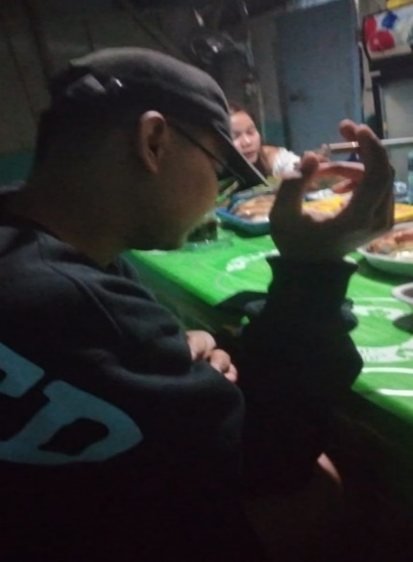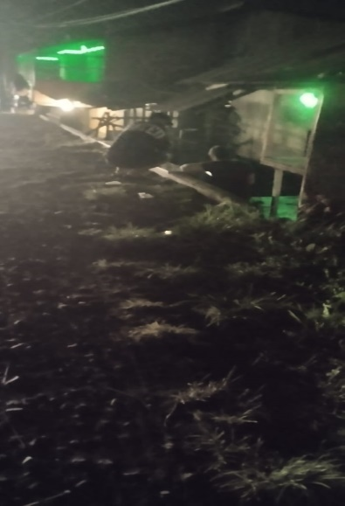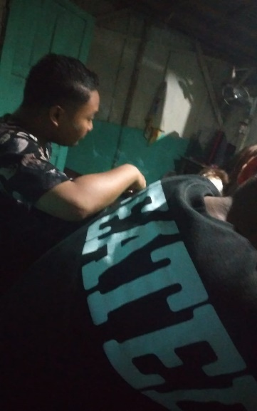
Lampiran 2 Observasi Pada Saat Responden SK Dan FZ Sedang Di Tempat Karaoke

Variabel  Lampiran 3 Pedoman Wawancara | Aspek | Indikator | Butir Pertanyaan
Remaja Desa Iser Kecamatan Petarukan Kabupaten Pemalang terjerumus dunia prostitusi | Faktor terjadinya prostitusi  Jenis prostitusi  Tempat prostitusi  Akibat dari prostitusi | - Memiliki rasa keingintahuan yang tinggi pada prostitusi.  - Lingkungan yang negatif.  - Prostitusi langsung  - Prostitusi tidak langsung  - Warung remang-remang  - Rumah bordil  - Kecanduan  - Tertular penyakit HIV  - Tidak semangat dalam bekerja | - Apa pandangan anda tentang prostitusi.  - Menurut anda apa faktor penyebab adanya prostitusi?  - Apa dampak positif dan negatif prostitusi?  - Apa pandangan anda tentang pengguna prostitusi?  - Apakah ada saudara yang terjun di dunia prostitusi?  - Bagaimana perasaan menjadi pengguna jasa prostitusi?  - Bagaimana awal mula anda menjadi pengguna jasa prostitusi?  - Berapa lama anda menjadi pengguna jasa prostitusi?  - Apakah ada dukungan dari keluarga anda menjadi pengguna jasa prostitusi?  - Apakah ada dukungan dari teman jika anda menjadi pengguna prostitusi?  - Bagaimana tanggapan tetangga sekitar anda?  - Mengapa sampai saat ini masih tetap bertahan menjadi pengguna jasa prostitusi?  - Adakah keinginan untuk berhenti menjadi pengguna jasa prostitusi?  - Bagaimana sistem menjadi pengguna prostitusi?  - Berapa biaya yang harus dikeluarkan untuk menjadi pengguna jasa prostitusi?  - Dimana tempat prostitusi yang paling sering kamu kunjungi?  - Selain tempat prostitusi apa kamu menyukai karaoke?

Lampiran 4 Verbatim Wawancara Responden SK Pertemuan Pertama
Peneliti :
“Selamat malam mas, sebelumnya makasih ya mas sudah dikasih kesempatan ini. Gapapa kan ya mas tak tanya-tanya hehehe”
Responden :
“Gapapa mas, asal yo gak divio aja soalnya kalo divido saya gagap susah terbuka juga dan jangan sampai orang lain tau ya mas hehe
SK mas”
Peneliti :
“Ehm iya mas, jadi begini mas menurut pandangan mas tentang prostitusi itu gimana?
“Sebenar e sih, itu kan ga baik secara moral kan melanggar norma pasti ne melanggar agama juga setauku, itu setauku tapi nek disini wajar mas umum kaya ne karna udah biasa gitu loh nek disini”
Responden :
Peneliti :
Responden :
“Ehm kalau menurut mas, apa penyebab munculnya prostitusi?”
“Itu gimana ya ngomonge, maksud e itu karna kebutuhan mas kaya kebutuhan, satu kan kebeutuhan ekonomi terus kebutuhan bilogis juga”
Peneliti :
“Terus dampak yang dirasakan masnya selama mebeli PSK itu apa mas?”
Responden :
“Ya enak-enak aja sih mas karna kita kan kebutuhan seksnya terpenuhi terus yo keduane gausah takut hamil gitu loh, apalagi nek sama pacar kan takut e kebablasen nek ini kan bebas gitu. Tapi ya memang ekonominya kaya semakain kesini semakin kesana gitu mas”
Peneliti :
“Ohh lah selain ke tempat prostitusi kemana aja mas biasane? Apa suka minum alkohol juga atau hiburan malam juga kaya dikaraoke gitu?”
Responden :
“Ya biasa mas minum-minum dikaraoke grosir sini”
Peneliti :
“Ohh jadi masnya suka karaoke juga ya?”
Responden :
“Ya itu kan emang karaoke tempate kalo yang suka karaoke dia karaoke yang ikut minum ya ikut minum aja sih lebih masing-masing, walaupun bareng kan ga mesti ikut karaoke, karna aku gak hobi karaoke-karaoke gitu lebih suka minumnya aja mas”
Peneliti :
“Kalo didalem sih biasanya ngapain aja mas?”
Responden :
“Ya pastine minum alkohol sambil nyanyi sama LC nya gitu mas”
“Dikaraoke gitu kayanya bisa gak mas buat melakukan hubungan seks gitu?”
Peneliti :
Responden :
“Setauku si kayanya bisa mas tergantung kita bisa nglobi LC nya gitu apa gak tapi yo gak semua bisa gitu juga, karna yo ga mungkin juga kan disitu menyediakan tempate pasti adalah kaya kamar dadakan-dadakan gitu loh”
Peneliti :
“Tapi masnya pernah gak nyoba kaya gitu didalem karaoke?”
Responden :
“Yo gak pernah mas karna bukan tempate kan yang pertama kan karna itu tempat nyanyi sama minum. Kalo bisa ngloby itu mas bonus sih mas kalo gak ditempat paling ya biasanya nanti dibawa keluar ya larinya ke hotel biasanya?”
Peneliti :
“Oh gitu ya mas, lah biasanya kalo pergi ketempat prostitusi gitu sama siapa mas?”
Responden :
“Seringe sih sendiri terus kadang ya bareng sih itu FZ karan kadang kan sering bareng juga mas kalo karaoke apa minum juga”
Peneliti :
“Ohh jadi memang bener ta mas FZ itu juga suka bareng ketempat prostitusi sama masnya?”
Responden :
“Ya iya mas dia kalo udah ditempat tuh biasa ne gitu mas bahasane itu kocolan mas kaya langung hasratnya langsung menggebu-gebu kalo lihat ada cewe-cewe kaya gitu mas ya itu tadi yang penting ada temene minuman buat pendorong”
Peneliti :
“Ohh jadi kalo masnya mau menjadi pengguna jasa prostitusi itu keadan minum alkohol mas?
Responden :
“Ya harus mas harus mabok”
Peneliti :
“Sih kenapa mas memangnya kalo gak mabok?”
Responden :
“Kalo gak mabok sih ya tetep bisa sih kalo gitu, tapi lebih ke kurang plong gitu loh kurang enak aja rasanya mas”
Peneliti :
“Ohh gitu lah yang membuat mas seneng menjadi pengguna jasa prostitusi apa sih mas?”
Responden :
“Ya seneng mas karna hasrat seksual e kan jadi tersampaikan tersalurkan ya itu tadi karna kalo misalkan sama pacar kan takut hamil gitu, akhir e ya pelariane kesitu”
Peneliti :
“Tapi setelah melakukan hubungan dengan PSK prnah gak kepikiran tertular penyakit HIV dll sebagainya mas?”
“Itu sih yo was-was juga karna kita make PSk gitu gatau orangnya dalam keadaan gimana, yang penting jaga-jaga ajalah kalo misal habis main ya segara mungkin dibersihkan kalo gak ya pake pengaman mas hehe”
Peneliti :
Responden :
“Setiap main sama PSk gitu masnya apa pake pengaman mas?
Responden :
“Ya seringe pake pengaman sih, soale ya itu takut tertular penyakit seperti itu to”
Peneliti :
“Memange sistem e gimana mas kalo kita mau jadi pengguna prostitusi gitu?”
Responden :
“Seng pasti kita cari tempate dulu kan biasa e perkja-pekerja e itu yo udah standby yo ngerti lah tempat-tempate prisa hidung belang gitu kesitu tujuan e buat apa gitu gausah kita ngloby-ngloby gimana ya tinggal sebutin aja berapa harga kita langsung nawar aja sama pekerja ne gitu”
Peneliti :
“Biasa e dimana mas seng sering didatengi mas e kalo ingin menyalurkan hasrat seksual gitu?”
Responden :
“Kalo utnuk sekarang sih diterminal mas yang pertama, yang kedua sih deket comal baru biasa e tapi sekarang udah digusur mas, ya tapi masih ada tinggal sisa-sisanya yang masuk gang gitu”
Penliti :
“Kalo modelnya itu gimana mas rumah atau warung-warung gitu?”
Responden :
“Ya sama mas modelnya kaya warung remang-remang gitu”
Peneliti :
“Ohh yaya saya kan sedikit tau juga ya mas kaya e pernah liat juga kalo dari berangkat kekampus atau pulang dari kampus gitu kayak e diterminal pemalang juga pernah digusur ya mas?”
Responden :
“Iya sih denger-denger pernah, Cuma ya gatau kenapa itu ada lagi gitu”

Lampiran 5 Verbatim Wawancara Responden FZ Pertemuan Pertama
Peneliti :
“Makasih loh mas ini suudah mau tak tanya-tanya, boleh disebutkan mas namanya siapa?”
Responden :
“Ya mas nama saya FZ”
Peneliti :
“Kalo usianya sekarang berapa mas?”
Responden :
“Kalo sekarang usia saya udah 21 tahun mas”
Peneliti :
“Ohh biasanya kalo lagi senggang ngapain aja mas?”
Responden :
“Ya biasa nongkrong sama temen-temen yang seumuran, ya biasa dirumah kalo gak sama temen-temen satu kerjaan ngopi ya pada umumnya anak muda jaman sekarang lah mas”
Peneliti :
“Biasanya sama siapa aja mas kalo nongkrong?”
Responden :
“Yo tetangga banyak disini banyak remaja yang seumuran kan udah akrab juga dari kecil biasa kumpul yo jadi gak canggung juga nek ngobrol”
Peneliti :
” Ehmm gitu ya, kalo menurut masnya prostitusi itu apa mas?”
Responden :
“Yo nek secara agama gak boleh mas hehe udah ada dalilnya gak boleh hehe, tapi kan setiap orang butuh seks mas kebutuhan biologis apalagi kan anak muda sekarang udah anu bebas mas, sekarang akses internet udah terbuka apalagi akses pornografi sudah gampang dibuka mas hehe”
Peneliti :
“Sih kalo menurut masnya kenapa banyak ya sekarang muncul prostitusi?”
Responden :
“Ya itu tadi loh mas namanya kebutuhan biologis kan ya apalagi anak muda kadang penasaran-penasaran jadi akhirnya mencoba ya bisa juga karna pergaulan mas ya juga buat peluang juga sih bagi yang nyari uang gitu kalo ada yang nawarin untuk kebutuhan ekonomi buat nyari makan juga ada ya gitu lah mas hehe
Peneliti :
“Ehmm sih dampaknya apa kalo menurut masnya?”
Responden :
“Ya salah satunya itu mas dosa sudah jelas secara agama, terus ada resiko tertular penyakit juga tapi yo namanya anak muda gitu penasaran kan ya mas jadi ya gimana ya hehe”
Peneliti :
“Ohh iya mas, tapi kalo menurut pandangan masnya gimana tentang pengguna jasa prostitusi gitu?”
“Ya kalo seperti kita ya mas yang sering jajan PSK gitu ya enak-enak aja mas tinggal pilih sana sini ya udah gausah mikir semisal hamilpun mereka yang nanggung mas kan namanya kita udah bayar ya kita puas-puasin aja mas ngeluarin spermanya hehe kalo didalam gitu hehehe”
Responden :
Peneliti :
“Ohh gitu ya mas? apa itu alasan masnya menjadi pengguna jasa prostitusi?”
Responden :
“Ya salah satunya yang udah disampaikan tadi mas namanya remaja ya dampak itu yang disebabkan kita yo mas pergaulan salah satunya mas terus juga sekarang dimedia sosial, TikTok dan sebagainya mas itu udah nampilin yang seksi-seksi gitu jadi kaya kita namanya pemuda kan punya hasrat gitu dan kita belum ada salurannya juga untuk melampiaskan gitu ya jadi itu mas kadang kita njajan ke PSK gitu hehe ya pasti larinya ke tempat-tempat prostitusi lah mas supaya hasrat kita terpenuhi mas”
Peneliti :
“Tapi ada gak mas dampak positifnya yang mas rasakan selama ini?”
“Ya yang jelas kalo positif ya itu mas puas bisa tersalurkan tapi banyak negatifnya sih mas dosa iya, tertular penyakit iya, tapi kaya kita kan kadang kalo udah nyoba satu bosen mas jadi ya pengen nyoba yang lain gitu mas hehe gak cukup cuma satu mas kalo gitu itu hehe"
Responden :
Peneliti :
“Kalo dari sauadara masnya ada gak yang terjun kedunia prostitusi gitu?”
Responden :
“Kebetulan gak ada sih mas, setau saya gak ada”
Peneliti :
“Tapi masnya sempet kepikiran gak setelah main gitu sama PSK takut kepikiran tertular penyakit atau apa gitu?”
Responden :
“Jelas mas itu kalo habis melakukan seperti itu pasti kondisi pikiran kita ya mas sikologisnyamesti takut mas takut kejadian yang gak diinginkan gitu namanya juga kan kita nyewa jasa wanita penghiburlah istilahnya, mereka juga kan gak cuma ngelayanin kita aja mas pasti ngelayanin banyak orang kadang sehari apa satu malem itu kan bisa lebih dari satu yang make juga kan gak cuma kita doang ya kadang kepikiran gitu mas resiko yang nanti disebabkan dari hubungan seksual sam PSK gitu mas”
Peneliti :
“Ohh lah masnya kalo ketempat prostitusi sih sering e sama siapa mas?”
Responden :
“Ya sama temen saya itu mas SK biasa e kalo pergi ketempat prostitusi, tapi sekarang sih udah jarang ya mas kalo kaya gitu larinya kepacar saya mas. soalnya kan kalo pergi ketempat prostitusi juga butuh dana banyak ya mas gak gratis lah pastine kalo sama pacar sendiri kan yo gak sebanyak sama PSK gitu pengeluaran e hehe”
Peneliti :
“Apa gak takut hamil gitu mas?”
Responden :
“Yo kita kan jaman sekarang mas sudah bisa disiasatin mas kaya alat kontraresepsi kaya kondom gitu kan yang minimarket juga banyak diperjual belikan mas dan bebas juga sih mas tanpa melihat tua muda yang beli juga gak dibatesin juga”
Peneliti :
“Iya sih mas tapi kan yang namanya musibah gaktau mas siapa tau nanti keblabasen apa gak takut mas?”
“Yo kalo takut pasti ada mas tapi kan yang namanya takut pasti kalah mas kalah sama yang namanya nafsu birahi gitu pasti kalah mas jadi ya los aja. Tetep sih kepikiran kearah situ barang kali terjadi kehal yang tidak diinginkan tapi semua kan kita tetep jaga-jaga mas kenyataannya yo gapapa sampe sekarang kalo make pengaman gitu dan udah dicoba berkali-kali juga mas hehehe”
Peneliti :
Responden :
“Biasanya kalo pergi ketempat prostitusi berapa kali seminggu mas?”
Responden :
“Gak tentu mas tergantung anunya kita kalo lagi pingin aja gitu, intensitasnya ya dalam waktu 2 minggu lah bisa kalo gak ya satu bulan sekali”
Peneliti :
“Ohhh iyaya mas, lah kalo ditongkrongan gitu biasa e ngapain aja mas?”
Responden :
“Kalo ditongkrongan umumnya anak muda mas awal-awal kita rokoan mas, ngopi, yang jelas ya mas kadang kita kalo ada problem lah mas kehidupan kadang yo kita pelampiasannya ke minuman-minuman yang agak beratan mas alkohol kan kadang kita biar ngetrol mas hehehe, ya seperti anak muda umumnya lah mas gitu”
Peneliti :
“Ohh berarti memang temen-temen masnya banyak yang suka minum-minum gitu ya mas?”
Responden :
“Ya iya mas udah hampir separo udah ici-icip namanya anak jaman sekarang entah mungkin penasaran jadinya coba-c-ba eh giliaran udah merasakan enak gitu kalo ada temen yang ngajakin lagi yo gass lagi mas buat rutinitas”
Peneliti :
“Lah nek setelah mabuk-mabuk gitu biasa kemana lagi mas selain pergi ketempat prostitusi?”
Responden :
“Ya kalo bosen kita kan pasti cape mas kalaupun mau pergi ketempat prostitusi juga butuh tenaga lagi buat nganu sama PSK nya ya kalo kita cape paling biasa e larinya tempat karaoke mas ya nyanyi-nyanyi biasa gitu mas nyewa LC juga”
Peneliti :
“Ohh memangnya dikaraoke gitu bisa melakukan hubungan seks gitu mas? atau bisa memuaskan hasrat seksual kita?”
“Kalo ditempatnya gak bisa mas kita hrus nganu diluar mas nah kebetulan didepannya grosir itu mas kan ada hotel mas ya biasa e buat Chekin Chekout LC gitu mas sama tamunya biasanya kalo selesei karaoke nyanyi gitu kalo pas masnya pingin apa kaya kita tamu pingin ya bisa ngajak LC nya itupun kalo mau diajak mas ya itu pasti larinya kedepannya gak jauh juga jadi bisa sekalian gitu mas”
Peneliti :
Responden :
“Tapi masnya pernah gak kaya gitu sama LC terus diajak kehotel gitu?”
Responden :
“Gak mas kalo aku fokus satu mas kalo lagi pingin gitu yo biasa e langsung larinya ketempat prostitusi mas ya sama mas SK iku kalo pas nyanyi kalo udah kelar ya udah kita udah puas udah plong udah terhibur sama mbak-mbak purelnya itu mas yo kita pulang kan butuh uang juga mas nek misal meh anu, kitanya udah buat sewa room sewa LC juga kita anu lagi yo mending buat besok lagi uangnya mas”

Lampiran 6 Verbatim Wawancara Responden SK Pertemuan Kedua
Peneliti :
“Dulu gimana perasaannya pas pertama menjadi pengguna jasa prostitusi?”
Responden :
“Grogi aku mas, ya sedikit malu malu gitu lah”
Peneliti :
“Sudah berapa lama mas menjadi pengguna jasa prostitusi?”
Responden :
“Untuk kaya pemakai gitu ya, kayanya sih 5 tahun ada mas”
Peneliti :
“Terus kenapa dulu mas kok akhirnya memilih jadi pengguna jasa prostitusi gitu?”
Responden :
“Namanya anak muda ya mas mesti butuh hiburan apalagi kaya saya tinggal sendiri dirumah mbak saya juga yo udah ngurusin anak sama suaminya, kalo habis pulang kerja gini capek terus gabut mas bingung mau ngapain jadi kalo ada temen yang ngajak buat minum alkohol gitu aku ikut aja mas buat menghibur diri ya buat semangat-semangat kerja mas, nah pas minum itu kan pasti kan ngomongnya asal ceplos aja ya mas apalagi kalo habis dari karaoke pasti bahasnya LC gitu sampe akhirnya saya penasaran terus mencoba dengan
PSK jadi keterusan sampai sekarang, sebetulnya gimana ya mas kaya saya juga butuh temen sharing-sharing gini biar bisa menguatkan niat berhenti dari
dunia prostitusi tapi kaya lingkungan ku mendukung buat kembali lagi keprostitusi, ya itu tadi contohnya setiap udah ada niat buat berhenti pasti temen ngajak buat minum alkohol kan jadinya aku hasrat seksualnya naik mesti larinya kesitu lagi”
Peneliti :
“Ohh jadi keinginan sendiri ya mas?”
Responden :
“Kalo keinginan sendiri sih setengah-setengah mas yo karena faktor itu loh ikut temen terus tak coba yo ternyata enak hehe sampe akhire keterusan sampe sekarang
Peneliti :
“Tapi dari orang tua mas sendiri gimana? Apakah mengetahui masnya suka membeli jasa PSK?”
Responden :
“Nggak sih mas, yo moso nyampe keorang tua gaenak to, yokan perbuatan juga gabaik to mas”
“Lah selama ini ada gak mas dapet omongan dari tetangga sekitar tentang mas yang suka ketempat prostitusi gitu?”
Peneliti :
Responden :
“Kalo omongan tetangga sih ga tak dengerin mas, yo walaupun niate bagus, cuma kan ini kita yang jalanin gitu loh jadi ya apa yang aku mau aja lah”
Peneliti :
“Tapi ada gak mas perbedaan dulu sebelum sering membeli PSK gitu sama sekarang setelah sering membeli PSK?”
Responden :
“Kalo seng melarang sih sempet ada gitu, tapi yo gimana lagi mas karena udah kebutuhan ya jadi keinginan sendiri mas, mau dilarang gimana pun yo nek lagi pingin yo pingin gitu aja”
Peneliti :
“Setelah menjadi pengguna jasa prostitusi selama kurang lebih 5 tahun kira-kira ada perbedaan gak yang masnya rasakan dari sebelum menjadi pengguna jasa prostitusi gitu?”
Responden :
“Beda jauh mas dulu itu gak terlalu tertarik sih sama wanita gitu, kalo sekarang sih lihat e makin kesini makin liat sosial media toh kaya a Tik Tok gitu IG kan pusat e cewe-cewe cantik kan ya jadi suka traveling pikirannya mas kalo orang-orang jaman sekarang bilange hehe”
Peneliti :
“Selama ini pernah gak mas kepirian untuk berhenti dari dunia pristitusi gitu? atau dari minum-minuman gitu?”
Responden :
“Berhenti sih yo apa yo, pengen mas cuma karna kalo kaya gini tuh bahasane udah jadi kaya kebiasaan jadi susah mas ngilangin nya”
Peneliti :
“Tapi pernah mencoba untuk berhenti gak mas apa cuma hanya ada dipikiran aja?”
Responden :
“Kalo saya nyoba ya pernah cuma kan ya itu gangguan e dari temen-temen loh angel diajak kompromi jadi seringe ya terjerumus lagi mas”
Peneliti :
“Memangnya kenapa mas temennya?”
Responden :
“Ya kan sering toh diajak minum alkohol ya itu sih jadi membuat hasrat seksual e naik akhirnya lari ke PSK”
Peneliti :
“Biasanya kalo menjadi jasa prostitusi gitu berapa kali seminggu mas?”
“Tergantung sih itu kek mod-modan gitu kalo lagi pingin ya kesana gak matok seminggu harus berapa kali itu gak”
Responden :
Peneliti :
“Untuk ibadahnya gimana mas apakah dijalanin sholat 5 waktunya?”
Responden :
“Alhamdulillah sholat, soale kan biar seimbang gitu loh, walaupun masih ada yang bolong kadang kan subuh sering bolong gitu. Ya biar seimbang aja mas antara dosa dan pahala walaupun masuk surga haru lewat neraka dulu”
Peneliti :
“Tapi apa gak sayang mas sholatnya? Menjadi pengguna jasa prostitusi juga kan dosa mas?”
Responden :
“Dosa sih pasti mas nek kek gitu, tapi nek udah kaya gitu mas ya kaya ga kepikiran aja loh tentang kaya gitu dosa nek udah ditempat e biasanya apalagi dalam posisi habis minum alkohol gitu ya ga mikir dosa mas langsung gas aja hehe”
Peneliti :
“Apa bisa mengontrolnya mas kan minuman alkohol gitu memabukan?”
Responden :
“Kalo aku sih masih bisa ngontrolnya mas gak semata-mata kaya orang mabuk petakilan gitu loh gak, yo tau takarannya aja mas kalo minum gak terlalu banyak gitu jadi masih bisa ngontrol kalo yang rese gitu kan memang udah over jadi nek ketempat prostitusi bisa jadi bikin onar biasa e sering gitu, akhir e kan jadi kayak keributan gitu”
Peneliti :
“Lah masnya tau almarhum lek S gak, kan beliau juga terkena penyakit liver mas karna suka minum-minuk alkohol gitu dan suka berganti-ganti pasangan juga? Tapi kan setauku ya mas kalo penyakit menular kan gak Cuma dari vagina ya kan bisa menukar dari mulut kalo melakukan hubungan seks gitu atau bisa juga sentuhan tubuh atau dari keringat kaya penyakit liver gitu, setauku kalo baca diinternet apa masnya gak takut ta?”
Responden :
“Ya tau sih mas mungkin udah jalan hidupnya dia
Ya emang ini ya kek gitu mungkin karna berlihan juga dan lagi apes, menuurutku ya gapapa sih nek misal meh make-make gitu Cuma yo tau batesan, kalopun mau make PSK gitu ya harus pake pelindung nek gak yo langsung bersih-bersih. Mungkin yang terifeksi gitu karna lalai terhadap diri e sendiri, nek aku make yo emang sekedar pingin aja terus sudah tau resikonya udah gimana-gimana bisa meminimalisir terjadinya kek gitu mas setiap mau beli PSK gitu yo selalu pake pengaman, misal keseringan minumpun yo asal tau batesan aja gak asal minum yang penting udah enak aja yo udah gak maksain harus sampe habis berapa botol gitu. Ya mungkin kalo ditonrkorngan lain sih tradisinya harus sampe habis berapa botol gitu yo itu resikonya ditanggung sendiri nek misal ada penyakit yang dateng”
Peneliti :
Peneliti :
“Lah gimana perasaan masnya kan sudah ada contohnya mas bahwa kegiatan tersebut sangat beresiko tinggi bagi yang melakukan?”
Responden :
“Yo ini setelah mas ngomong aku malah jadi kepikiran sebelume gak nyampe kesitu mikir e Yo pingin sih, setelah ini yo maksude nek di nasehatin kaya gini rasa ne yo pingin berhenti gitu, kadang nek lagi sadar kayak mikir oh iya ini perbuatan salah gitu. Ya itu mas kadang udah ngerasa gini terus lingkungane ndukung lagi buat ke hal kaya gitu”

Lampiran 7 Verbatim Wawancara Responden FZ Pertemuan Kedua
Peneliti :
“Dulu gimana mas awalnya kok jadi pengguna jasa prostitusi gitu?”
Responden :
“Ya pertama dulu diajak temen mas, suruh ikut dia. Bilang e seh ngopi-ngopi mas ternyata ngopi e di warung remang-remang mas sampe akhire aku ikutan juga karna penasaran gitu. Karna waktu itu juga kan habis minum alkohol mas dikaraoke sini grosir nah pas pulange itu aku sama temen ku itu ke comal baru mas”
Peneliti :
“Terus gimana mas perasaan e dulu pas awal ketempat prostitusi gitu?”
Responden :
“Takut seh mas, takut ada razia. Tapi di ajarin sama temen seng udah lama ke tempat-tempat prostitusi, jadi sekarang wes biasa”
Peneliti :
“Sebelum e pernah melakukan gak mas?”
Responden :
“Belum mas pertama kali aku itu baru kesitu”
Peneliti :
“Ohh gitu lah terus kalo jadi pengguna prostitusi gitu udah berapa lama mas?”
Responden :
“Ya setahunan mas. masih baru kok mas hehehe”
Peneliti :
“Dari orang tua sih mas apakah ada yang mengetahui masnya suka pergi ketempat prostitusi gitu?”
Responden :
“Kalo orang tua gak tau, saudara tau mas hehe, kan saudara saya cuma kaka saya mas”
Peneliti :
“Jadi keluarga mendukung ya mas?”
Responden :
“Ya gimana ya mas sudah lumrah mas disini jadi biasa saja mereka. cuma ya marah-marah sebentar doang mas”
Peneliti :
“Ohh gitu mas, tapi kenapa mas lebih memilih jadi pengguna jasa prostitusi gitu mas?”
Responden :
“Ya karna lingkungan juga sih mas jadi penasaran. Akhire keterusan sampe sekarang kalo lagi pengen kesitu mas hehehe”
Peneliti :
“Apa sih mas yang membuat mase kok melakukan itu?”
Responden :
“Ya itu sih mas kadang kan sehababis karaokean gitu mas biasa e pengene kelon mas hehehehe birahi sih mas ya jadi pingin e kelon hehehe”
Peneliti :
“Ohh berarti kalo habis karaoke pasti lari ketempat prostitusi gitu mas?”
“Ya mesti mas kan kita habis nyanyi mas kalo nyanyi karaoke kan gak mungkin minum-minum biasa pasti kan alkohol ya namanya kita minum alkohol pasti mabuk mas jadi setengah gak sadar kalo posisi gitu akhire ya nafsu kita jadi naik gitu mas ya gairahnya meningkat kalo hasrat naik gitu pasti lari e ke prostitusi mas”
Peneliti :
Responden :
“Jadi setiap mas pergi ketempat prostitusi dalam keadaan mabuk ya mas?”
Responden :
“Ya pasti mas kan buat dorongan juga biar enak gitu heheh”
Peneliti :
“Ohh tempat prostitusinya dimana mas biasanya yang sering mas datengi?”
Responden :
“Kalo saya sih biasanya di Comal Baru mas, soalnya lumayan deket juga dari sini”
Peneliti :
“Ohh iyaya mas saya kan sedikit tau juga ya karna liat di IG berita Pemalang kayaknya di gusur mas disitu apa bener?”
Responden :
“Iya mas memang sekarang udah digusur tapi ya sebelum digusur saya mesti larinya kesana yang lebih deket, ya berhubungan dicomal baru udah digusur ya saya sekarang larinya kearah gandulan mas disekitar area terminal itu kan banyak warung remang-remang juga ya larinya kesitu mas sekarang saya”
Peneliti :
“Ohh iyaya mas, memange kita memerlukan biaya berapa mas kalo mau jadi pengguna jasa prostitusi itu?”
Responden :
“Kalo biaya masing-masing sih mas setiap tempat gitu biasa e tergantung umur PSK nya mas kadang-kadang ada yang 90, kalo sepengalaman saya sih ada yang 90 ada yang 130 ya bisa dibilang harga mulai dari 80 ribu sampai 150 lah mas”
Peneliti :
“Ohh sistemnya gimana mas itu tempatnya?”
Responden :
“Yaa warung remang-remang gitu mas jadi bisa pesen kopi juga atau pesen mie”
Peneliti :
“Lah sistemnya gimana itu mas untuk kita kalo mau membeli PSK gitu?”
Responden :
“Ya mbak-mbaknya standby didepan biasanya mas kaya pekerja e itu koyo kita nek mau makan ya tinggal bilang aja kalo mau main ya tinggal langsung nawar aja berapa gitu mas. Kadang juga kita dateng apa lewat aja udah langsung digoda-goda gitu buat main sama mbak-mbaknya”
Peneliti :
“Lah masnya gak sayang ta uange dipake buat seneng-seneng sesaat aja gitu?”
Responden :
“Gimana ya mas namanya lingkungan juga mendukung jadi ya sayang gak sayang mas”
Peneliti :
“Ohh memangnya siapa aja mas yang mendukung?”
Responden :
“Iya itu tadi mas temen-temen karna banyak yang suka hibruan malam kan terus minum alkohol jadi kan mendorong saya buat beli PSK gitu”

Lampiran 8 Verbatim Wawancara Dengan Responden SK Pertemuan Ketiga
Peneliti :
“Masnya kan tinggal sendiri bearti ya kalo makan sih gimana mas? semisal habis pulang kerja gitu kalo capek apa gimana?”
Responden :
“Ya kalo makan kan uang gajian ku tak bagi dua jadi 50% tak kasihkan ke ibu 50% nya yo iku buat makan, kan aku juga kalo makan yo nang rumah e mbak yo ikut kadang yo tak kasih ke mbak juga sisahnya”
Peneliti :
“Lah kalo semisal buat beli-beli PSK gitu sih mas gimana?”
Responden :
“Ya kalo buat beli PSK gitu pasti ada aja uangnya mas, paling itu sih dari uang gaji kan aku nyisihkan baut aku sendiri kan mas kadang ya buat nambahin minum alkohol ditongkrongan kalo gak ya buat beli PSK gitu”
Peneliti :
“Apa gak sayang ta mas uange?”
Responden :
“Ya gimana ya mas sayang gak sayang mas tapi kan wong namnya nafsu gak mikin itu mas hehe”
Peneliti :
“Lah masnya kalo sholat apa gak mikirin kegiatan masnya yang jadi pengguna prostitusi gitu?”
Responden :
“Ya tetep sih mas kepikiran apalagi kalo udah di nasehati gitu mesti kepikiran sih”
Peneliti :
“Memangnya kenapa sih mas kok harus mabuk dulu kalo tempat prostitusi gitu?”
“Iya soalnya kan malu mas kalo dalam posisi sadar gitu gak PD aja gitu mas rasanya kurang plong hehe”
Peneliti :
Responden :
“Lah masnya kalo sehabis sholat gitu kan perasaannya adem ya pastine apa gak sayang sholatnya mas? tapi kalo keluar gitu malah beli-beli PSK ga eman-eman ta mas?”
Responden :
“Eman-eman sih pasti ne mas yo aku juga kadang memikirkan masa iya gini terus gitu kan, tapi ya tadi iku aku kaya terjebak dilingkungan gitu loh akhir e jadi kena lagi seringnya”
Peneliti :
“Apa memang gak ada mas yang suport masnya untuk mengurangi apa berhenti jadi pengguna prostitusi gitu? Apa yang tanya -tanya kaya aku gini mas?”
Responden :
“Nek yang tanya-tanya gini ya baru njenengan mas, kalo yang suport sih ya temen ada tapi kadang kan jarang ketemu akhir e pas ketemu tok kaya sadar terus kalo ketemunya temen-temen sini lagi yo jadi kembali lagi gitu mas. yo sebenere butuh mas aku soal e kan suport gitu bener-bener mempengaruhi kalo aku kalo ga disport kaya kabur kanginan terus mas”
Peneliti :
“Kalo semisal saya ajak ke hal yang lebih baik lagi gimana mas? saya suport gitu biar gak keseringan lagi ketempat prostitusi gitu apa minum-minum lagi?”
Responden :
“Nek untuk ajakan yo aku sangat-sangat berterima kasih mas karna yo nama ne ajakan kebaikan sih mas moso ditolak. Kalo sampean bisa ngajak aku ke hal yang lebih baik lagi tapi yo nama e kayak gini maksud e gak bisa langsung berhenti itu gak kan namanya aku juga masih sering ketempat ketemu temen kan yo mungkin kalo sekarang untuk keniatan ada tapi ya lihat berjalan nya nanti nama e itu kan yo bismillah lah sedikit demi sedikit kalo itu. Memang pingin ngurangi juga sih sebenere”
Peneliti :
“Lah masnya kan tau ya berarti karna faktor lingkungan kenapa ga mencoba dulu menghindari dari lingkungan negatif tersebut mas?”
Responden :
“Ya gimana ya aku orang gak enakan mas, yo mungkin itu karna aku orang e gak enakan akhire terjerumus sih, aku yo menyadari ini sih. Yo mungkin kedepane buat pelajaran juga mas buat menghindari perkumpulan gitu tadi”
Peneliti :
“Ohh iya mas, lah kalo ditongkrongan setiap lagi minum-minum gitu masnya pernah nolak juga gak?”
Responden :
“Belum sih, yo ini lah nanti kalo semisal nanti ngumpul nyoba meh gak dulu gitu”
Peneliti :
“oh yaudah mungkin nanti gitu aja ya mas, ya kembali lagi sih gimana masnya kalo memang sudah ada niatan untuk berubah yang lebih baik lagi ya alhamdulillah mas dengernya”
Responden :
“Ya makasih lah maksud e dengan obrolan ini kan yang tadinya aku mungkin emang kurang bener kan bisa sedikit-sedikit tersadarkan gitu loh, ya mungkin dari ini sih meh nyoba tak terapin soal e yo juga meh ngurangi-ngurangi gitu lah mas”
Peneliti :
“Oh ya mas, ya semoaga aja ya mas nanti gimana caranya masnya bisa menolak kalo di tongkrongan pas diajak minum atau diajak ketempat prostitusi. Mencoba dulu aja mengurangi dari pergaulan yang sering minum apa yang sering karaoke gitu coba diniatin dari rumah sebelum pergi nonkrong kalo ditongkrongan ada yang sedang minum-minum gitu coba masnya menolak biar nantinya kalo masnya meminum alkohol gak lari keprostitusi gitu mas. gapapa kalo masnya gaenak gitu ikut ngumpul aja gapapa yang penting pertemanan tetep terjalin?”
Responden :
“Makasilah mas saran e gitu nanti coba tak terapin. Yang penting komunikasi tetep terjaga gitu soal e kan sering dinasehatin tapi komunikasinya gak ini ya jadinya ya los gitu aja mas”
Peneliti :
“Ya mas nanti tak bantu sebisaku walaupun ya cuma memberi nasehat-nasehat gini memotivasi masnya untuk lebih ke hal yang baik lagi, gimana nantinya juga kan kembali lagi ke masnya yang penting ada perubuhan lah walaupun sedikit kan”
Responden :
“Ya seneng mas walaupun kaya gini kan ada temen ngobrol gitu kan akhir e sedikit-sedikit ngebantu tercerahkan. Ya semoaga kedepannya bisa tak jalanin untuk lebih baik lagi mas”

Lampiran 9 Verbatim Wawancara Dengan Responden FZ Pertemuan Ketiga
Peneliti :
“Ohh iya mas lah terus kan masnya tau ya kalo jadi pengguna jasa prostitusi gitu bisa tertular penyakit apalagi tetangga kita sendiri juga pernah ada yang meninggal terkena HIV karna sering berganti-ganti pasangan gitu dan kena penyakit liver juga kalo gak salah ya mas, apa masnya gak takut ta? Kan udah ada contohnya mas kalo resikonya itu gak bisa buat main-main”
Responden :
“Yo dibilang takut ya takut mas namanya itu penyakit seksual kan ngeri ya mas, cuma namanya kita anak muda ya kadang yang kaya gitu-gitu itu ketika kita udah ngerasain nafsu mas kalo hasrate kita naik kadang kita lupa mas gak mikirin resikonya gitu. Mungkin kalo lagi nyantai kita bisa kepikiran gitu mas tapi kalo kita sama temen lagi nongkrong gitu terus hasrat seksual e kita naik ya udah lupa semua mas pengennya gas terus”
Peneliti :
“Tapi masnya ada gak niatan buat berhenti mas?”
Responden :
“Ya namanya orang mas melakukan semacam itu pasti ada pikiran buat berhenti mas, cuma terkadang kita buat berhenti itu sulit mas misalnya kaya temen-temen juga suka ngajak gitu apa ngajak minum-minum gitu kan ya kadang kita nya juga belum bisa buat nahan ya masih pingin menikmati masa muda lah mas. ya intinya karna lingkungan juga mas yang mempengaruhi kaya kita juga belum nemu gimana caranya biar bisa berhenti”
Peneliti :
“Mungkin nanti dicoba aja mas, kaya masnya setiap malem kan main terus ya dicoba aja dulu mas dikurangi mainnya”
Responden :
“Kadang tu ya mas gabut kalo dirumah ya gimana ya mas namanya anak muda pasti sukanya main toh”
Peneliti :
“Lah memangnya kalo ditongkrongan tu ngapain aja sih mas?”
Responden :
“Ya umumnya anak muda mas, yang pasti sih minum alkohol mas ya itu sih salah satu yang ngebuat aku hasrat seksualnya sulit buat di kontrol mas pasti sehabis minum gitu hawanya kaya pengen kelon gitu mas hehe”
“Lah itu masnya kan tau ya kalo hasrat seksualnya suka menggebu-gebu sulit dikontrol semisal hasib minum alkohol kenapa ga mengurangi minum aja mas?”
Peneliti :
Responden :
“Ya gimana ya mas namanya anak muda kan pasti butuh hiburan gitu kan apalagi kalo lagi pusing mikirin kerjaan ya susah jadi pas diajak temen minum gitu ya gas”
Peneliti :
“Ohh jadi kalo minum itu karna masnya merasa lagi pusing dengan keadaan mas?”
Responden :
“Ya ya mas namanya anak laki-laki pasti butuh hiburan kan”
Peneliti :
“Tapi disini kan udah ada gambaran mas ya ada yang bisa dibuat contoh lah seperti almarhum lek S itu kan meninggalnya karena penyakit liver juga yang suka minum-minum gitu sampe over apa gak takut mas kan yang namanya musibah kita gatau ya?”
Responden :
“Nek takut ya takut mas yang pasti namanya orang kan pasti maunya yang baik-baik aja, gimana ya mas namanya sudah menjadi kebiasaan kan sulit gitu mas buat berhenti apalagi kaya dari lingkungan juga kan sudah biasa seperti itu mas?”
Peneliti :
“Ya sih mas memang kalo sudah menjadi kebiasan tu sulit, ya aku juga gak ngelarang sih mas tapi ya sebagai temen kita kan hanya bisa nasehatin gini mas ya memberi masukan yang postitif lah”
Responden :
“Saya menyadari itu sih mas kalo saya orangnya nafsuan apalagi kalo habis minum-minum gitu, makannya saya kalo lagi ga megang uang terus diajakin minum gitu ya sampai mabok mas biar ga larinya ke PSK hehe”
Peneliti :
“Tapi selama menjadi pengguna jasa prostitusi gitu dampak yang masnya rasakan tu apa mas?”
Responden :
“Ya yang jelas itu mas kalo dipikir-pikir kaya misal kita gajian itu gak kerasa aja habisnya kemana terus pikirannya juga suka traveling kalo liat yang cantik-cantik hehe”

Lampiran 10 Verbatim Wawancara Dengan Responden SK Pertemuan Keempaat
Peneliti :
“Gimana mas setelah pertemuan ketiga katanya kemaren mau acara minum-minum apakah diterapin mas?”
Responden :
“Oh acara yang minum itu ya jalan sih tetep tapi nek ketempat prostitusi sih gak mas, kalo minum-minum sih aku sedikit-sedikit masih”
Peneliti :
“Gimana mas hasilnya? Terus tanggapan temen-temen e mas gimana?”
Responden :
“Yo nolak kan hak ku kan ya mas, tapi namanya temen biasa minum bareng aku kan ya awalnya sedikit ga percaya mas mereka kaya masa iya sih udah gak minum, ya aku sih gak ngomong udah gak minum tapi mengurangi jadi ya sebisa mungkin mereka menghargai keputusan aku untuk gak minum lagi ngunu loh ya walaupun sedikit-sedikit sih menerima tapi ya masih tetep sih ditawarin minum gitu”
Peneliti :
“Ehmmm lah gimana mas sekarang setelah minum alkohol gitu masih suka pergi tempat prostitusi gak?”
Responden :
“Udahk gak sih soale kan ngaruh juga di keuangan soale nek gitu terus yo dampak e agak boros sih mas”
Peneliti :
“Ohh berarti masnya suka ngeluh juga ya soal keunagan e mas?”
Responden :
“Ya emang sih mas ngeluh hampir setiap hari kayaknya hehe”
Peneliti :
“Tapi kan setelah minum gitu kata masnya hasrat seksualnya jadi naik terus bikin PD sing akhire lari ke tempat prostitusi gitu”
Responden :
“Nek sekarang sih udah gatau mas kaya hawa nya udah beda, makin kesini makin banyak yang suport juga karna kemaren juga kan aku kumpul sama temen-temen selain e masnya gitu loh ya banyak yang suport semisal aku berhenti gitu kalopun udah berhenti juga kan ngaruh ke diri aku sendiri buat kesehatan keuangan juga lebih irit”
Peneliti :
“Ya alhamdulillah ya mas kalo begitu, ya semoga nanti kedepannya masnya bisa lebih bisa mengontrol diri lagi biar gak sering pergi ketempat prostitusi lagi kalo gak ya selain berhenti ketempat prostitusi juga berhenti minum-minum mas hehe”
“Ya doanya yang baik-baik mas, ini juga kan masih ngejalanin ya namanya udah kejebur dikit-dikit kaya minum ya masih sih mas aku, selama belum keluar dari sini aku hatinya ya tetep walaupun udah gak masih aja karna temen-temen juga masih gitu mas kaya temen biasa minum bareng jadi ga percaya mas mereka kaya masa iya sih udah gak minum, ya aku sih gak ngomong udah gak minum tapi mengurangi jadi ya sebisa mungkin mereka menghargai keputusan aku untuk gak minum lagi ngunu loh ya walaupun sedikit-sedikit sih menerima tapi ya masih tetep sih ditawarin minum alkohol gitu. Nek sekarang sih memang udah gatau mas kaya hawa nya udah beda, makin kesini makin banyak yang suport juga karna kemaren juga kan aku kumpul sama temen-temen selain e masnya gitu loh ya banyak yang suport semisal aku berhenti gitu walaupun udah berhenti juga kan ngaruh ke diri aku sendiri buat kesehatan keuangan juga lebih irit”
Peneliti :
Responden :
“Iya mas lebih baik kayak gitu, jadi masnya juga lebih bisa untuk mengontrol diri walaupun nanti ada temen yang ngajak buat ketempat prostitusi apa minum-minum juga masnya bisa buat menolaknya”
Responden :
“Iya mas, lah masnya gimana kuliahnya?”
Peneliti :
“Alhamdulillah mas lancar ini juga sambil meniliti masnya buat nulis skripsi mas hehe”
Responden :
“Ini gak video to ngerekamnya? Yo ini juga pengalaman pertama mas kaya gini”
Peneliti :
“Gak mas tenang aja. Yo kan dulu waktu beli bensin bareng masnya pernah bilang kalo masnya uang dari hasil kerjnya suka habis e gak kerasa gak tau buat apa gitu padahal masnya sendiri yo sering mabuk sering pergi ketempat prostitusi gitu, nah kaya aku juga kan bingung mas mau nasehatin gimana, nah pas kebetulan juga aku lagi nulis skripsi ya jadi tertarik buat neliti masnya hehe ya gitu mas dengan tujuan ngebantu masnya buat keluar dari lingkungan negatif dan gak terjerumus lagi kedunia prostitusi”
Responden :
“Ya alhamdulillah sih mas gak mementingkan diri sendiri untuk menyelesaikan skripsi tapi ya ada poin plesnya bisa ngebantu orang lain juga”
Peneliti :
“Iya mas, ya selain meneliti ngebantu gitu juga bisa mempererat silahturahmi mas kaya kita yang tadinya jarang sharing-sharing gini jadi suka sharing kan, ya kalo masnya butuh suport apa temen ngobrol buat mantepin hati e masnya tinggal kabarin aja mas”
Responden :
“Ya aku sebenernya jujur aja ya mas kaya aku sendiri gini butuh temen ngobrol gitu sebenernya, ya tau sendiri mas aku sendiri dirumah cuma ada mbak aja, mbak juga udah ful ngurusin keluarganya ya sumai sama anaknya masa iya aku mau cerita ke ibu bapak masalah kaya gini yo gak masuk mas, kalo ngobrol kaya gini kan kesiapa lagi kalo gak ketemen-temen e gitu”
Peneliti :
“Iya mas tapi selama ini kita ngobrol-ngobrol gini ada perubahan yang dirasa gak mas?”
Responden :
“Ya tetep ada mas, tetep bisa ngerubah karna kalo sering dinasehati gini jadi kepikiran gitu mas”

Lampiran 11 Verbatim Wawancara Dengan Responden FZ Pertemuan Keempat
Peneliti :
“Dirumah aja ini mas tumben gak main?”
Responden :
“Iya ini mas baru mau kelaur eh masnya dateng”
Peneliti :
“Mau kemana ta mas ini?”
Responden :
“Biasa mas nongkrong di rumah D, mungkin nanti sebentar lagi”
Peneliti :
“Ohh iya mas, lah gimana setelah pertemuan ketiga minggu kemaren mas, sudah menemukan cara buat berhenti dari dunia prostitusi mas?”
Responden :
“Kalo cara buat berhenti sih belum ada ya mas, cuma ya itu mas setelah kita ngobrol-ngobrol terkait dampak dari prostitusi itu jadi kepikiran gitu mas ya sedikit kepo juga gimana sih dampaknya kan yang namanya belum belum merasakan juga mas ya jangan sampai jugalah seperti itu”
Peneliti :
“Lah itu mas pentingnya mengantisipasi biar gak kejadian seperti itu, ya masnya bisa searching lah di Goolgle gimana sih dampak negatif dari prostitusi atau keseringan minum alkohol gitu. Ya gambarannya tetangga kita aja mas itu lek S kan yang sudah almarhum intinya jangan sampai sperti itu mas apalagi kan masnya masih mudah masih gagah gitu kok hehe masa iya meninggalnya karna kena penyakit kotor hahah”
Responden :
“Gimana ya mas, namanya kita anak muda ya kadang yang kaya gitu-gitu itu ketika kita udah ngerasain nafsu mas kalo hasrate kita naik kadang kita lupa mas gak mikirin resikonya gitu. Apalagi seperti kaka ku walaupun tau aku suka minum suka hiburan malam gitu ya negur cuma negur biasa aja mas ga yang terlalu gimana-gimana jadi ya kaya ikute mendukung aku untuk kesitu lagi sih mas tapi kalo lagi nyantai kita bisa kepikiran gitu mas semisal kaka nasehatin jangan kesringan main sama PSK gitu, tapi kalo kita sama temen lagi nongkrong gitu terus hasrat seksual e kita naik ya udah lupa semua mas pengennya gas terus hehe”
Peneliti :
“Ya kembali lagi kediri masnya di kuatkan lagi niatnya yang namanya sudah menjadi kebiasan kan susah mas perlu waktu juga dan gak mudah yang pasti apalagi seperti temen-temen masnya masih sering ngajak minum alkohol gitu yang akhirnya membuat mas lari ketempat prostitusi ketika hasrat seksualnya naik”
Responden :
“Itu sih mas yang susah dari lingkungan sendiri pun mendukung buat pergi kehiburan malam ya kadang semisal minum alkohol juga kan gak mikir panjang mas asal kita punya uang mesti larinya ya memuaskan harat seksual gitu mas kaya nafsunya itu nomer 1 ga mikir nantinya”
Peneliti :
“Iya gina aja mas seperti aku juga kan gabisa ngelarang masnya ya cuma bisa nasehatin masnya aja terkait dampak dari prostitusi juga kan bahaya ya mas apalagi masnya masih muda gini masa depannya masih panjang jangan sampai lah terjadi hal-hal yang tidak diinginkan. Dicoba aja kurangi mainnya mas lebih banyakin dirumah apa fokus nyari kerja gitu mas biar bisa ngebantu ekonomi keluarga masnya juga kan”
Responden :
“Ya mas mungkin nanti mas seiring berjalannya waktu bakal tak coba, ya takut juga sih mas sebetulnya terkait dampak-dampak gitu kan juga belum ada obatnya ya mas setahu aku”
Peneliti :
“Kalo obatnya sih ya mas mungkin tapi setahu aku juga baut sembuh itu malah tidak bisa mas mungkin obatnya seperti buat menonaktifkan aja biar ga menular atau giman-gimana”
Responden :
“Ehmmm iya ya mas, ya mungkin nanti bakal tak terapin mas sedikit demi sedikit giaman nanti caranya”

Lampiran 12 Verbatim Wawancara Dengan Responden SK Pertemuan Kelima
Peneliti :
“Gimana mas sekarang masih sering ketempat prostitusi lagi gak?”
Responden :
“Kalo sekarang sih alhamdulilah mas aku udah berhenrti ya udah bisa nahan gitu walaupun masih sering nganter temen kesana gitu aku ya masih tetep bisa nahan, soale apa mas kalo aku belanjain lagi gitu uangnya buat beli PSK besoknya pasti bingung karna aku juga kan makan ngirim ke mbak ya ikut mbantu gitu kalo aku gabisa ngasih nanti aku bingung mau makan apa mas belum juga ngerokoknya gitu. Ya gitu lah aku sekarang lebih mikir kedepan e mas”
Peneliti :
“Pas nganter temen ketempat prostitusi gimana mas perasaannya kan masnya juga pasti punya hawa nafsu?”
Responden :
“Ya manusiawi sih kalo gitu kan namnya udah liat barangnya gitu udah liat mbak-mbaknya gitu tetep ada aja pikirannya mas, cuma kan karna lebih berat memikirkan gimana besok e kan yo kaya gitu aja mas cuma nganter-nganter aja”
Peneliti :
“Alhamdulillah mas kalo sekarang udah bisa nahan gitu aku juga ikut seneng dengernya, ya semoga kedapannya juga lebih bisa mengontrol diri mas biar gak ga terjerumus lagi”
Responden :
“Amin mas doa yang baik-baik ya semoga juga kembali baik lagi kediri masnya apalagi ini lagi semester akhir kan mas, semoga lancar skripsinya, lulus tepat waktu juga”
Peneliti :
“Amin mas semoga kita sama-sama dikasih jalan ya terbaik mas buat kedepannya. Aku juga ya banyak-banyak terimakasih ke masnya sudah berkenan untuk jadi responden yang saya teliti tak tanya-tanya gini hehe. Ya semoga aja mas gimana nanti hasilnya bisa kelaur dari lingkungan yang negatif apa engga yang terpenting masnya sidah sadar kalo hal-hal yang seperti itu juga bisa berdampak buruk buat masnya. Kalau memang butuh temen sharing-sharing gini tinggal kabarin aja mas”
Responden :
“Iya sekali lagi terimakasih mas, kebetulan juga kok aku yang dijadiin responden ya alhamdulillahnya tepat juga gitu tapi kembali lagi sih mas sama orang yang dinasehati juga sama orang yang menasehati gitu loh, kalo yang menasehati telaten terus yang dinasehati juga ga ada keniatan kan percuma juga kalo udah susah payah menasehati tapi malah masuk kuping kanan keluar kuping kiri. Kaya aku gini kan mungkin tepat juga karna sebelume aku udah ada keniatan untuk berhenti mas ya tapi tetep sih mas kembali lagi kepada orang yang menasehati yang suport gitu telaten apa enggaknya. Kalo diajak sharing-sharin gini bisa dapet masukan positif apalagi lebih maksimal dan tetep bisa ngerubah karna kalo sering dinasehati gini jadi kepikiran gitu mas apalagi pada saat mau tidur pasti kepikiran merasakan perubahan yang aku rasakan”

Lampiran 13 Verbatim Wawancara Dengan Responden FZ Pertemuan Kelima
Peneliti :
“Gimana mas setelah pertemuan keempat minggu kemaren, masih pergi ketempat prostitusi gak?”
Responden :
“Sudah gak sih mas kalo minggu sebelumnya lagi sih aku ke comal baru mas tapi cuma nganter temen doang ikut lah buat cuci mata gitu hehe”
Peneliti :
“Ikut beli jasa PSK juga mas?”
Responden :
“Gak sih mas karena kebetulan aku gak megang uang jadi ya cuma nganter doang mas”
Peneliti :
“Setelah itu kemana lagi mas?”
Responden :
“Ya biasa mas ditongkrongan minum-minum hehehe”
“Tapi rencana kedepan gimana mas ini apa sudah ada cara buat berhenti?”
Responden :
“Kalo buat berhenti sih ya mas sebetulnya ya aku pengen berhenti tapi sulit mas terus terang aku juga ya menyadari nek aku nafsuan gitu kan ya aku mungkin caranya buat menghindari dari temen-temen yang sering ngajak minum gitu mas ya gini mas aku sekarang udah jarang keluar”
Peneliti :
“Ohh gitu ya mas, kalo dirumah sih ngapain aja mas?”
Responden :
“Iya mas sedikit demi sedikit kan namanya kita berusaha aku juga kemaren sempet searching di google ternyata penyakit HIV itu serem ya itu sih yang negbuat aku jadi sekarang ya ngurangin lah mas”
Peneliti :
“Semoga aja kedepannya ya bisa berubah ya mas dengan caranya mas sendiri yang terpenting niatnya dikuatkan lagi mas. mumpung belum terjadi hal-hal yang tidak diinginkan juga”
Responden :
“Perbuatan seperti itu memang tidak baik mas, ya gimana ya kaya kita menjadi pengguna jasa prostitusi ya enak sih bisa menyalurkan hasrat seksual kita tapi setelah melakukan itu kalo lagi nyantai pengen ngerokok tapi rokoknya habis mau beli ya gak ada uang mesti mikir kenapa uangnya aku pake buat beli jasa PSK ya ga buat sehari-hari aja apalagi lagi psosisi nganggur gini belum nanti ada kejadian yang tidak diinginkan;ah atau apalah ya jadi kepikiran aja mas apalagi diperkuat kalo ada yang nasehatin gitu dari orang terdekat ya jadi gimana ya mas hehe. Tapi ya aku sekarang juga lebih banyak dirumah sih mas lagi mencoba buat ngirit biar gak boros soalnya kalo ikut kumpul temen-temen pasti ketemunya minum-minum lagi jadi sekarang yaa alhamdulillah sedikit demi sedikit mengurangi kegiatan yang negatif walaupun saya masih suka minum suka ketempat prostitusi hehe”
Peneliti :
“Ya alhamdulillah mas kalo sekarang mikirnya gitu lebih baik perbaiki ekonomi dulu jangan buat seneng-seneng doang mas”
Responden :
“Semoga aja mas sambil berjalannya waktu ini juga saya lagi cari-cari kerja mas biar ada kegiatan juga hehe”
Peneliti :
“Saya doain semoga bisa dapet kerja ya mas, atau gak nanti kalo ada lowongan pekerjaan tak kabarin masnya”
Responden :
“Iya mas barangkali ada”
Lampiran 14 Hasil Observasi Dengan Responden SK dan Responden FZ
Pertemuan : 1
Hari/tanggal : 19 Juni 2023
Lokasi : Warung remang-remang di Comal Baru
Saat peneliti dalam perjalanan kerumah SK, peneliti melihat SK sedang duduk bersama FZ sambil bermain gadget. Peneliti menghampiri dan memanggil SK, sampai dirumah SK peneliti dipersilahkan duduk didepan rumah. Rumah SK tampak sepi, responden memberikan secangkir kopi kepada peneliti. Peneliti duduk dikursi sebelah kiri responden FZ. Responden SK sering menggerakan kepala ketika menjawab pertanyaan. Kaki responden lurus, badan responden bersandar disisi kursi dan tangan kanan responden memegang kunci motor. Ekspresi dan nada bicara responden biasa saja. Setelah itu peneliti diajak pergi bersama ketempat karaoke di Grosir.

Pertemuan : 2
Hari/tanggal : 24 Juni 2023
Lokasi : Rumah SK
Responden tampak tiduran di kursi sambil bermain gadget dan merokok ketika peneliti datang. Di meja ada makanan ringan dan minuman alkohol, rumah responden tampak sepi. Peneliti duduk di kursi sebelah kiri responden. Selama wawancara kaki responden terkadang lurus, terkadang juga bersilang, terkadang juga responden menyilangkan jari-jarinya dan meletakkan telapak tangan di belakang kepala, ekspresi dan nada bicara responden biasa saja. Selang beberapa menit responden FZ datang dan minum alkohol bersama SK. Setelah minuman alkohol habis peneliti diajak untuk pergi bersama ketempat prostitisi dan ditawarin kopi sambil menunggu responden selesai menyalurkan hasrat seksualnya dengan PSK.

Lampiran 16 Dokumentasi Wawancara Dengan Responden SK
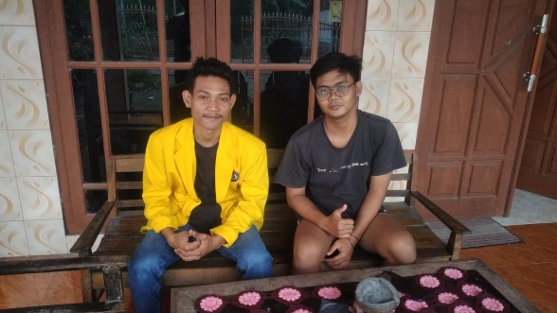
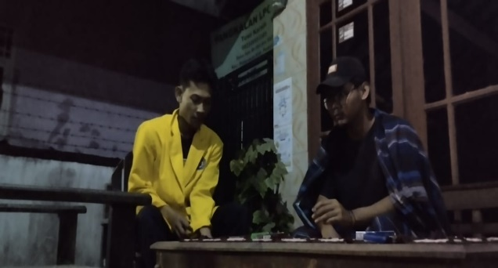
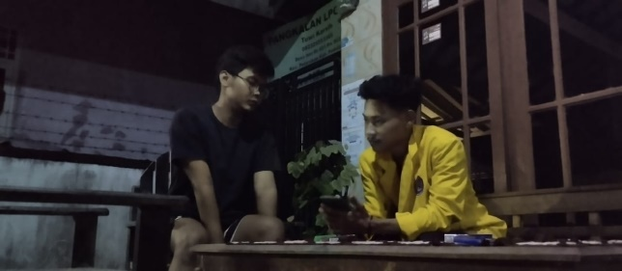
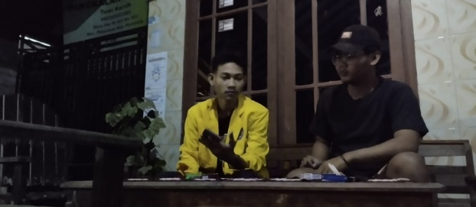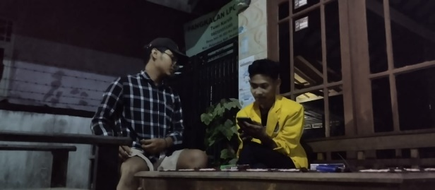

Lampiran 17 Dokumentasi Wawancara Dengan Responden FZ

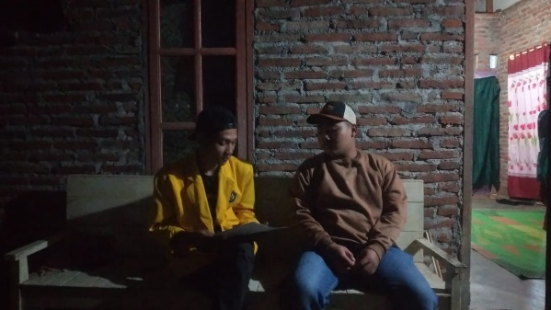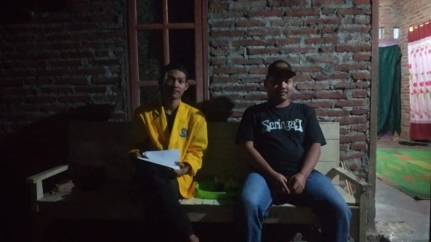

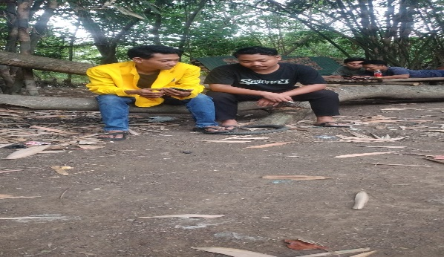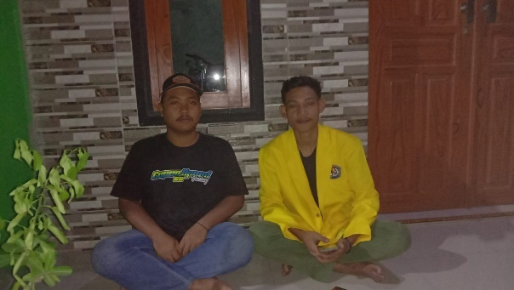
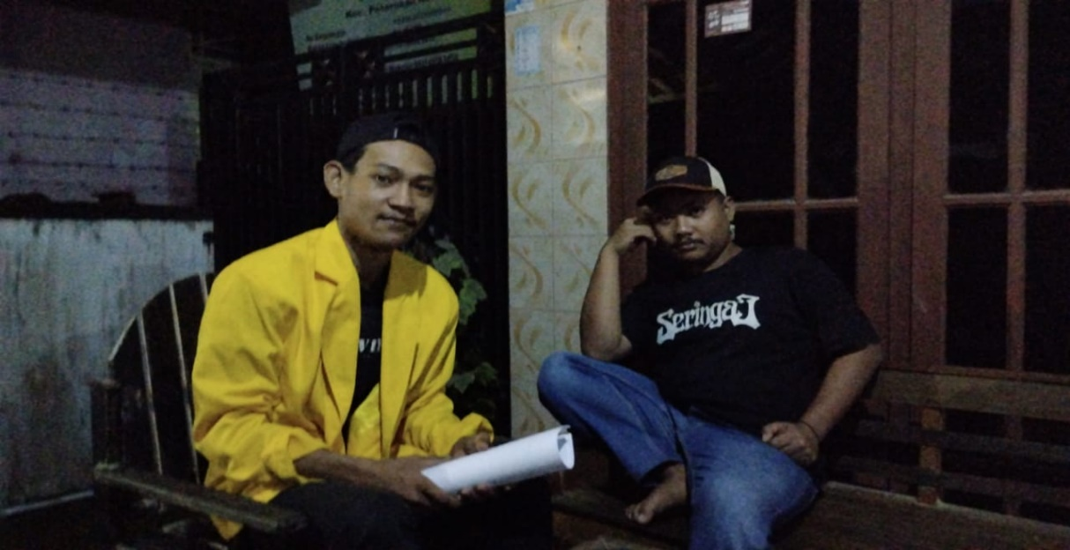

Lampiran 18 Dokumentasi Wawancara Dengan Keluarga Responden SK Dan FZ
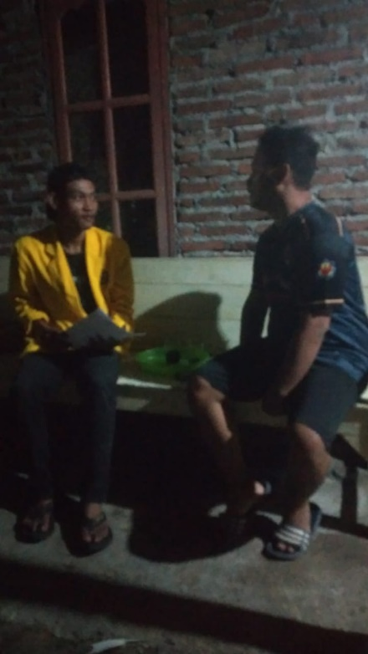

Lampiran 19 Dokumentasi Wawancara Dengan Teman Responden SK dan FZ
